zondag 26 november 2023
laatste zondag van het
kerkelijk jaar

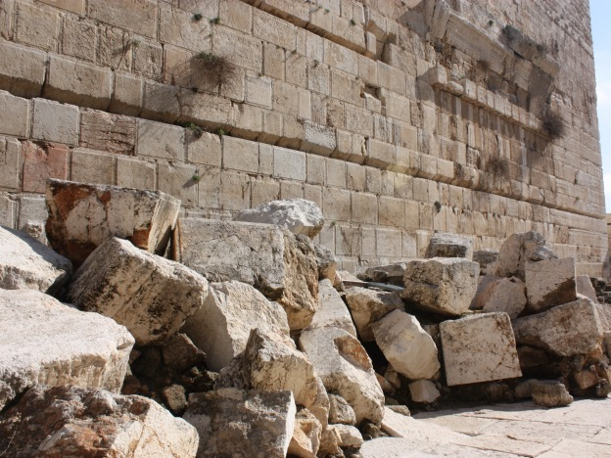
Tempel als Puinhoop

Voorganger: ds. Bram Grandia
Lector: Joke van de Belt
Organist: Paul Ballhaus

U kunt deze viering ook volgen via www.kerkdienstgemist.nl

Muziek

De klok luidt - het wordt stil

Welkom en begroeting

We bidden samen
God,
we zijn bij elkaar
op zoek naar stilte
naar leven en liefde
naar onszelf
naar U
GOD
LAAT UW LICHT OVER ONS OPGAAN
WEES VOOR ONS LIEFDE DIE BLIJFT

lied Drempellied 274
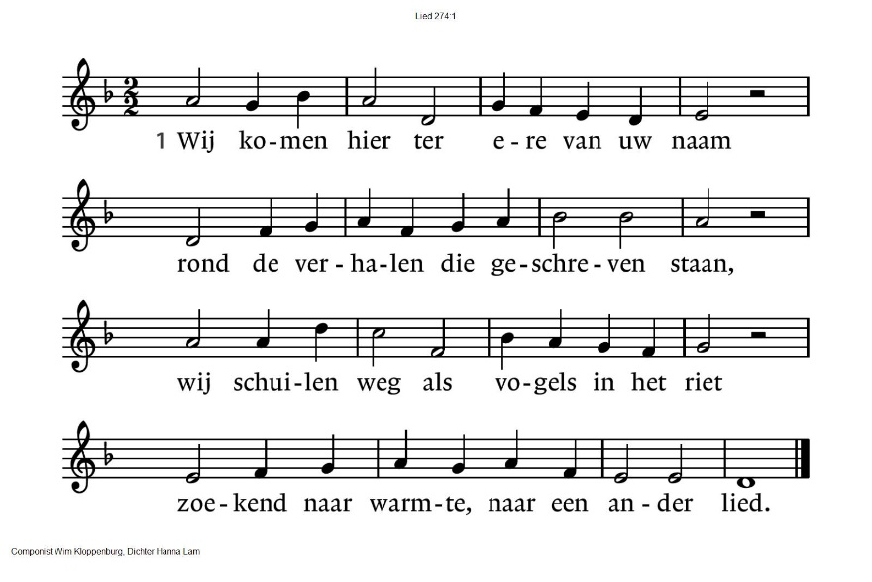
274:2 Ontferm u God, kyrie eleïson,
wees ons nabij, kijk speurend naar ons om,
kom met uw vrede, uw barmhartigheid,
zonder U raken wij de liefde kwijt.

274:3 Wij zingen samen van uw gloria,
dank voor het leven, dank U voor elkaar,
geef ons uw geestdrift, vuur ons leven aan,
leg zo uw glimlach over ons bestaan.

(gemeente gaat staan)
Begroeting

Zingen: Psalm 90 a
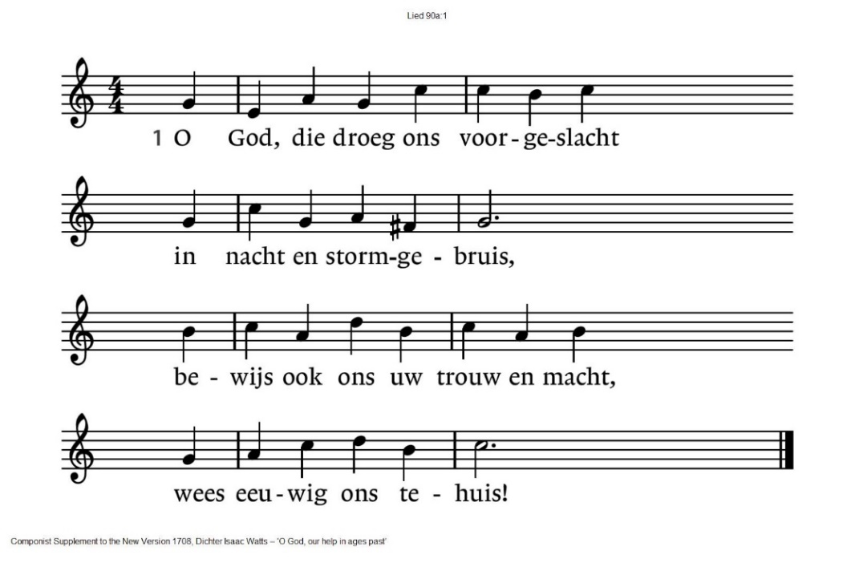
90a:2 De schaduw van uw troon omsloot
uw heiligen weleer,
bij U beveiligd is ons lot
en zeker ons verweer.

90a:3 Gij zijt, van vóór Gij zee en aard’
hebt door uw woord bereid,
altijd dezelfde, die Gij waart,
de God der eeuwigheid!

90a:4 En duizend jaar gaan als de dag
van gisteren voor U heen,
een schaduw, een gedachte vaag,
een nachtwaak, die verdween.

90a:5 De tijd draagt alle mensen voort
op zijn gestage stroom;
ze zijn als gras, door zon verdord,
vervluchtigd als een droom.

90a:6 O God, die droeg ons voorgeslacht
in tegenspoed en kruis,
wees ons een gids in storm en nacht
en eeuwig ons tehuis!

(gemeente gaat zitten)

Kyrie gebed

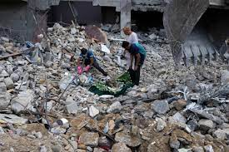

Na iedere intentie zingen we lied 367 d
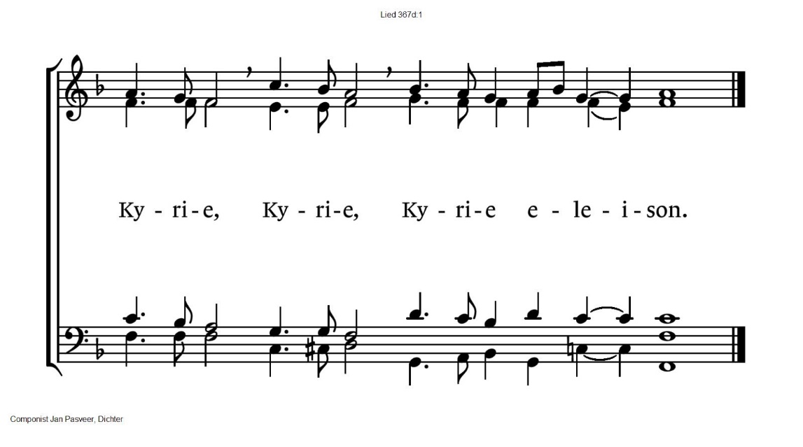

Glorialied: Psalm 117 a
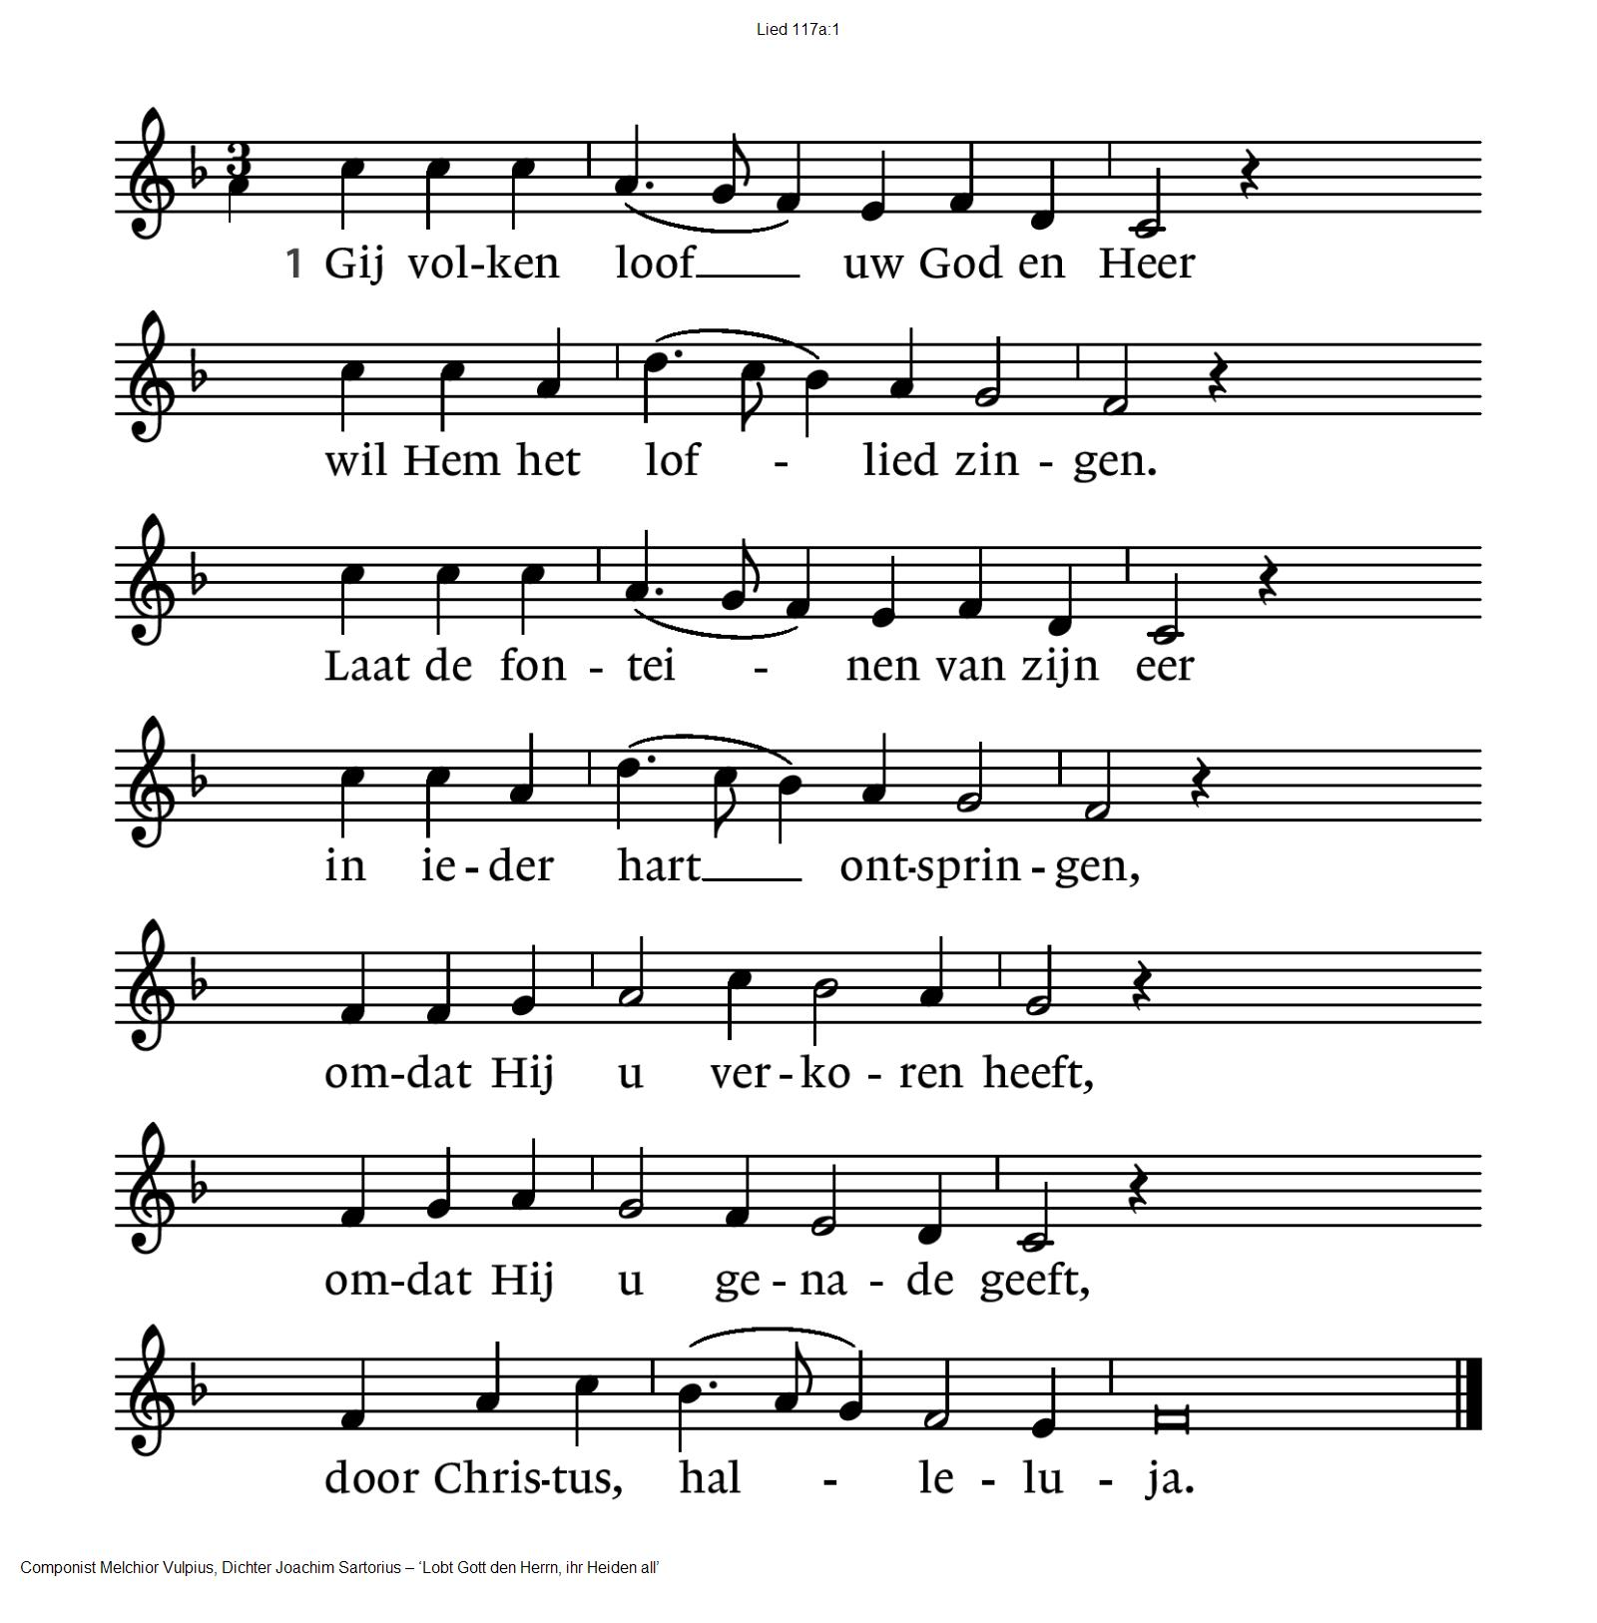
117a:2 Hoe groot is zijn barmhartigheid
voor allen allerwege,
zijn waarheid en zijn tederheid
als overvloed van regen.
Zijn liefde duurt in eeuwigheid,
en geeft om niet de zaligheid.
Zing, zing Hem, halleluja.
Gebed om licht van Gods Geest

Lezing uit de profeet Maleachi hoofdstuk 3:19-24
We zingen Lied 466: 1,2 ,3 en 4
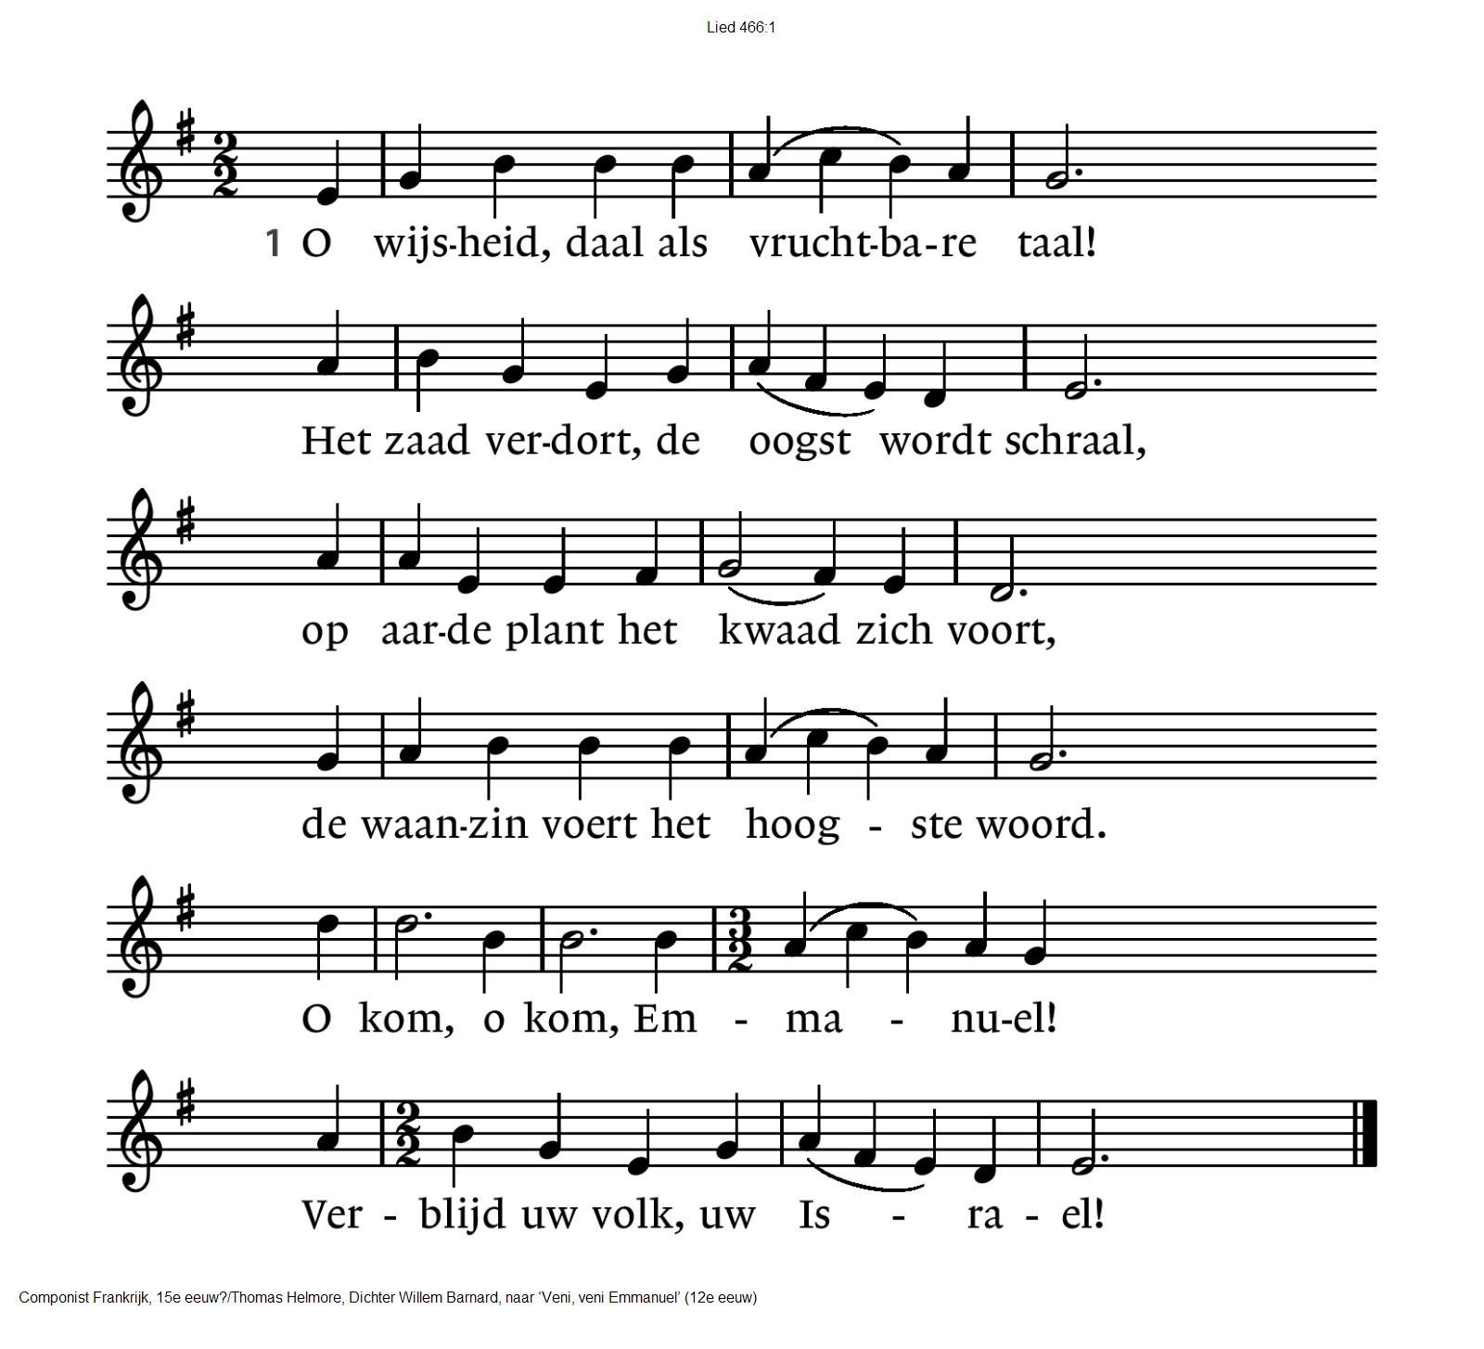

466:2 O kom, die Heer en meester zijt,
verschijn ons toch in majesteit!
Verlichte wolk en lopend vuur,
zo waart Gij eens op aarde hier.
O kom, o kom, Emmanuël!
Verblijd uw volk, uw Israël!

466:3 Ja kom, Gij wortel Isai,
verlos ons van de tirannie,
van alle goden dezer eeuw,
o herder, sla de boze leeuw!
O kom, o kom, Emmanuël!
Verblijd uw volk, uw Israël!

466:4 Ontsluit, Gij die de sleutel zijt,
die opendoet en niemand sluit,
het huis van dood en duisternis
waarin uw volk gekluisterd is!
O kom, o kom, Emmanuël!
Verblijd uw volk, uw Israël!

We lezen Lukas 21: 5-19

We zingen lied 466: 5,6 en 7

466:5 Daag op, o grote dageraad,
licht aan, wij zijn ten einde raad,
verjaag de nacht van onze nood
en maak uw toekomst rozerood!
O kom, o kom, Emmanuël!
Verblijd uw volk, uw Israël!

466:6 Koning der volken, heers alom
en, eerste van de aarde, kom!
Gij hoeksteen, maak ons samen één,
verzamel allen om U heen!
O kom, o kom, Emmanuël!
Verblijd uw volk, uw Israël!

466:7 Emmanuël, bewijs uw naam!
wees uw belofte, neem ons aan,
zegen het volk dat vrede wil,
maak Israël gerust en stil.
O kom, o kom, Emmanuël!
Verblijd uw volk, uw Israël!

Overweging

Lied 462
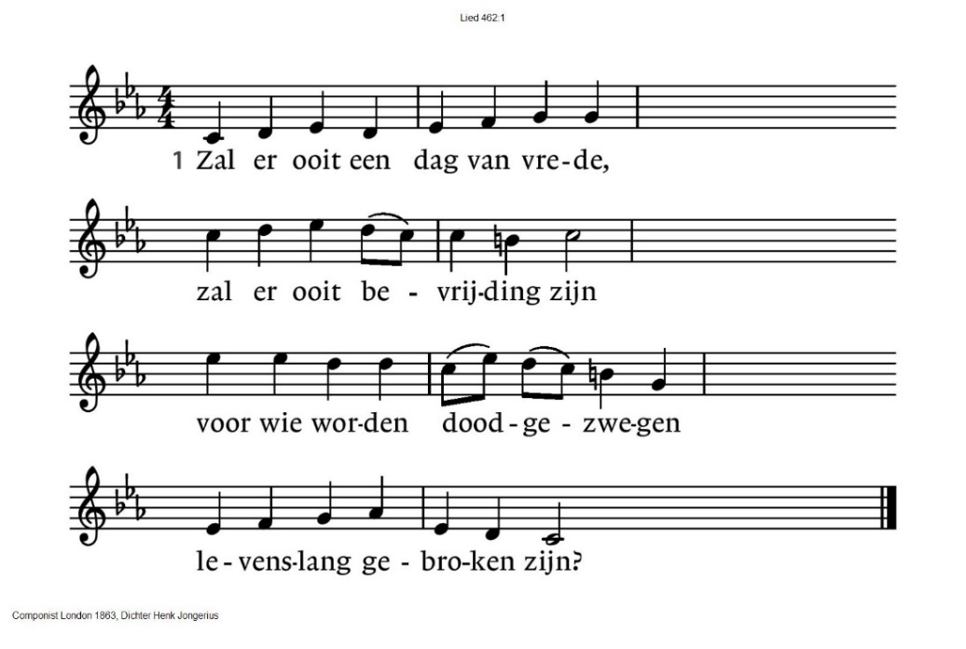
462:2 Zal er ooit een blijvend heden
vol van goede vrede zijn
waar geen pijn meer wordt geleden
en het leven nieuw zal zijn?

462:3 Zie de takken aan de bomen
waar het jonge groen ontluikt
tot een stralend nieuwe zomer
waar de vredesbloesem ruikt.

462:4 Zie de sterren aan de hemel
waar het duister van de nacht
door hun schijnsel wordt verdreven
tot een nieuwe dag die lacht.
462:5 Zoals bomen mensen tonen
dat er kracht tot groeien is
zal de zoon der mensen komen
die de boom des levens is.

462:6 Zoals sterren mensen melden
dat geen nacht te donker is
zal een kind ons komen redden
dat het licht der wereld is.

Colllecte: Tent of Nations
Protestant Kerk Pastoraat

Gebeden . Na iedere intentie zingen we lied 368 j:
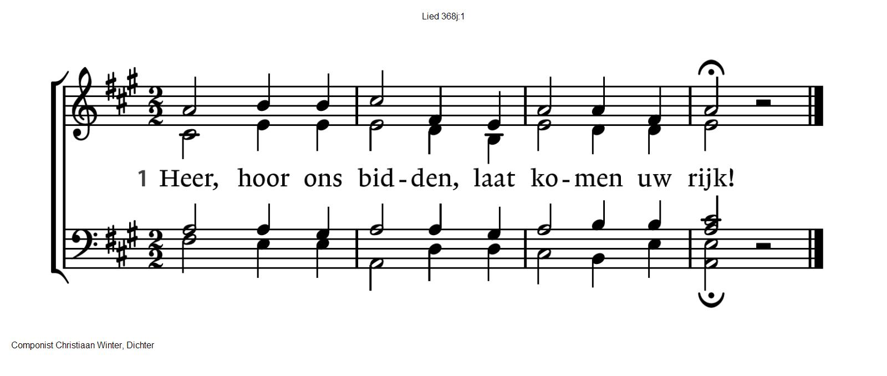
Onze Vader die in de hemel zijt,
Uw naam worde geheiligd.
Uw koninkrijk kome,
Uw wil geschiede,
op aarde zoals in de hemel.
Geef ons heden ons dagelijks brood.
En vergeef ons onze schulden
zoals ook wij onze schuldenaars vergeven.
En leid ons niet in verzoeking,
maar verlos ons van de boze.
Want van U is het koninkrijk
en de kracht
en de heerlijkheid
in eeuwigheid
Amen
(gemeente gaat staan)
Slotlied: Lied 1001
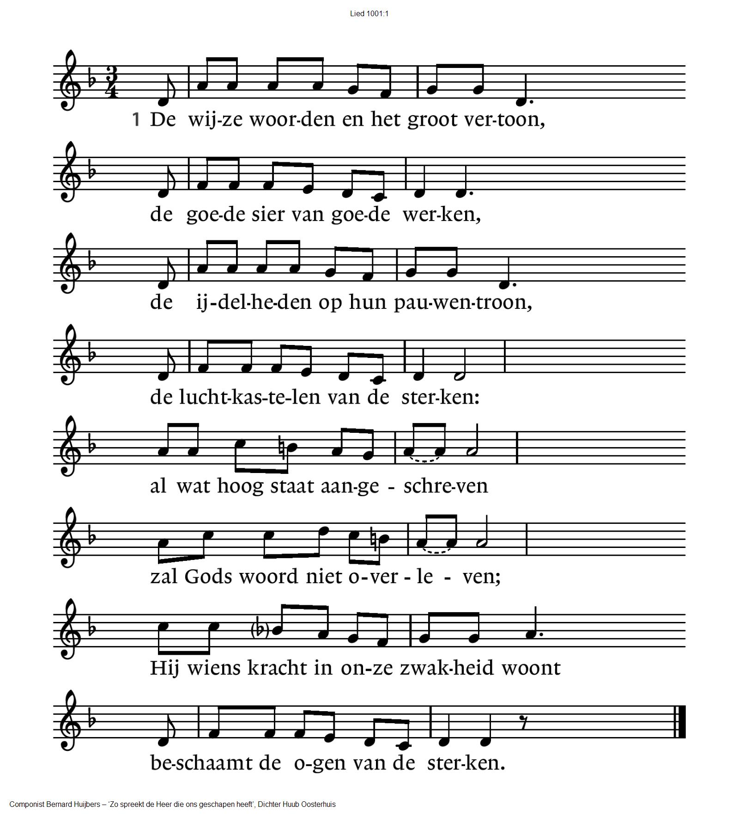

1001:2 Zijn woord wil deze wereld omgekeerd:
dat lachen zullen zij die wenen,
dat wonen zal wie hier geen woonplaats heeft,
dat dorst en honger zijn verdwenen –
de onvruchtbare zal vruchtbaar zijn,
die geen vader was, zal vader zijn;
mensen zullen andere mensen zijn,
de bierkaai wordt een stad van vrede.

1001:3 Wie denken durft, dat deze droom het houdt,
een vlam die kwijnt maar niet zal doven,
wie zich aan deze dwaasheid toevertrouwt,
al komt de onderste steen boven:
die zal kreunen onder zorgen,
die zal vechten in ’t verborgen,
die zal waken tot de morgen dauwt –
die zal zijn ogen niet geloven.

Zegen
AMEN (gezongen)

Zingen: Vrede voor jou

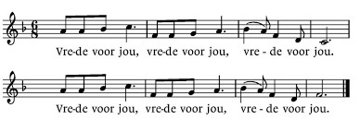

Muziek

Reacties op de viering zijn welkom in de doos in de hal óf via het adres:: reactieviering@pknhuissen.nl

In de werkgroep VIEREN worden deze besproken en wordt er gekeken
hoe we daarmee onze vieringen kunnen ‘verbeteren’.

